Диагностическая работа
по письму и обучению грамоте
за 1 четверть 2014 – 2015 учебного года
для учащихся 1 ж класса

. ХЛЯМИНА САЖИДА ЖАКСЛЫКОВНА

УЧИТЕЛЬ НАЧАЛЬНЫХ КЛАССОВ
МБОУ «СОШ №18» Г.АСТРАХАНИ

Диагностическая работа проводится с целью выявления уровня усвоения программного материала обучающимися 1 класса по русскому языку за 1 четверть:
- каллиграфическое письмо;
- соблюдение при написании заданных параметров написания букв и слов;
- восстановление слов путем недостающих элементов;
- запись печатных слов письменными буквами;
- восстановление предложение письменными буквами с опорой на картинки.
В данной проверочной работе учащимся предлагается выполнить 3 задания:
1) догадаться по силуэту и по первому слогу названия животных, записать их;
2) записать предложение письменными буквами, заменив картинку словом;
3) составить и записать предложение, опираясь на картинки.

Диагностическая работа
1. Догадайся по силуэту и первому слогу, какие тут животные. Напиши.
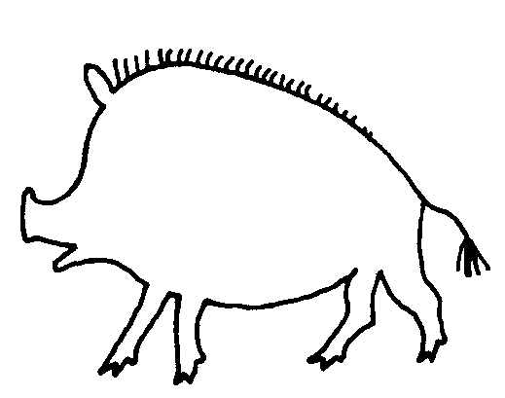
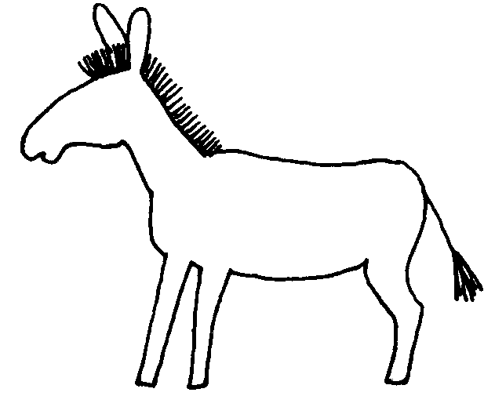
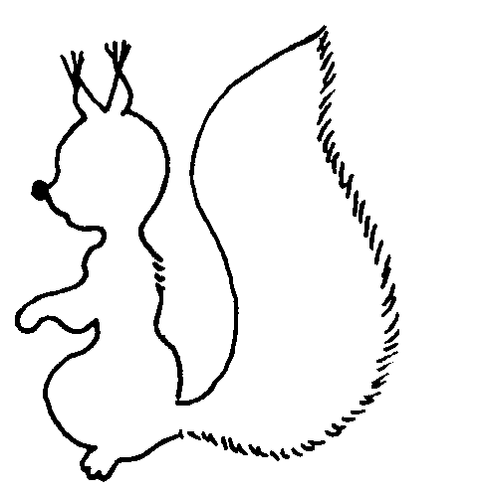
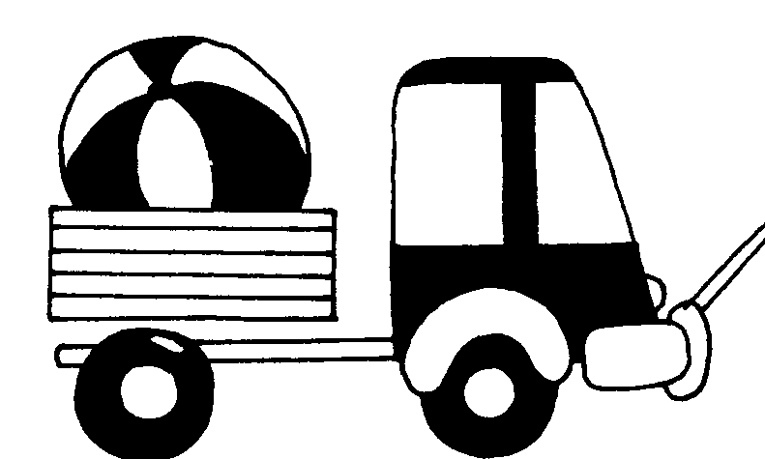

Ка- зеб- бел - ма-

2. Прочитай предложение с картинкой. Напиши предложение, заменив картинку словом.

3. Куда идут дети? Составь предложение. Напиши предложение, заменив картинки словами.
